**4a) Květ, pohlavní rozmnožování rostlin**

* rozmnožovací orgán krytosemenných rostlin
* jeho stavba je pro jednotlivé skupiny rostlin charakteristická

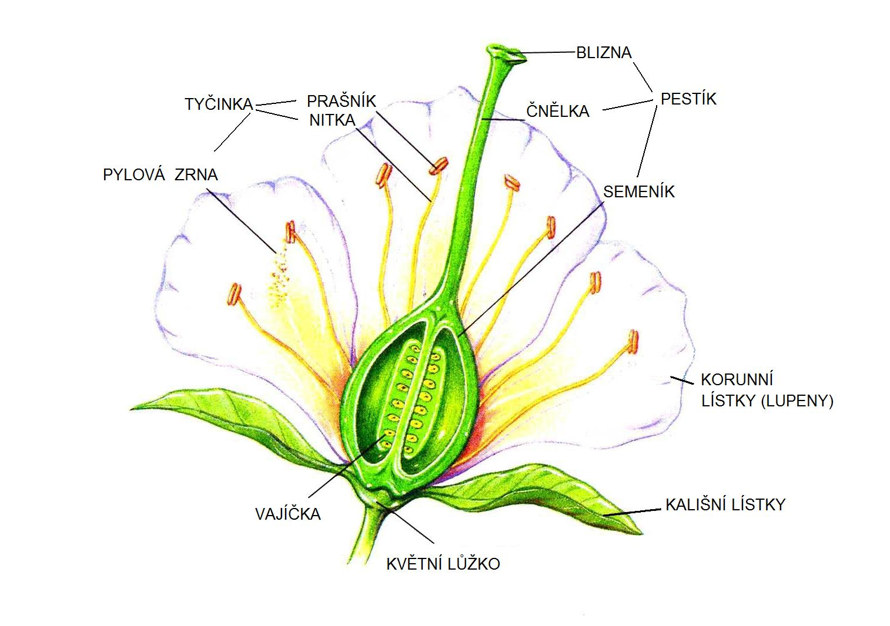

**Stavba květu**

**pestík** – samičí pohlavní orgán **tyčinka** – samčí pohlavní orgán

**oboupohlavný květ** –má pestíky i tyčinky

**jednopohlavný květ** – má buď tyčinky, nebo pestíky

– jsou-li květy na jedné rostlině – je to **rostlina jednodomá** (např. líska)

* jsou-li květy odděleně na samostatné rostlině – rostlina se nazývá **dvoudomá** (např. kopřiva)

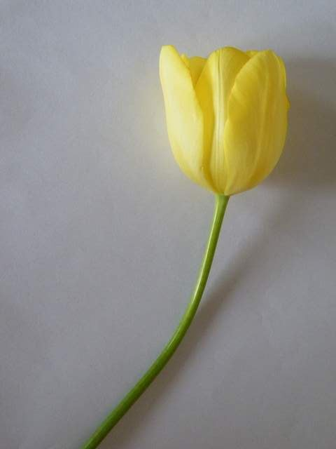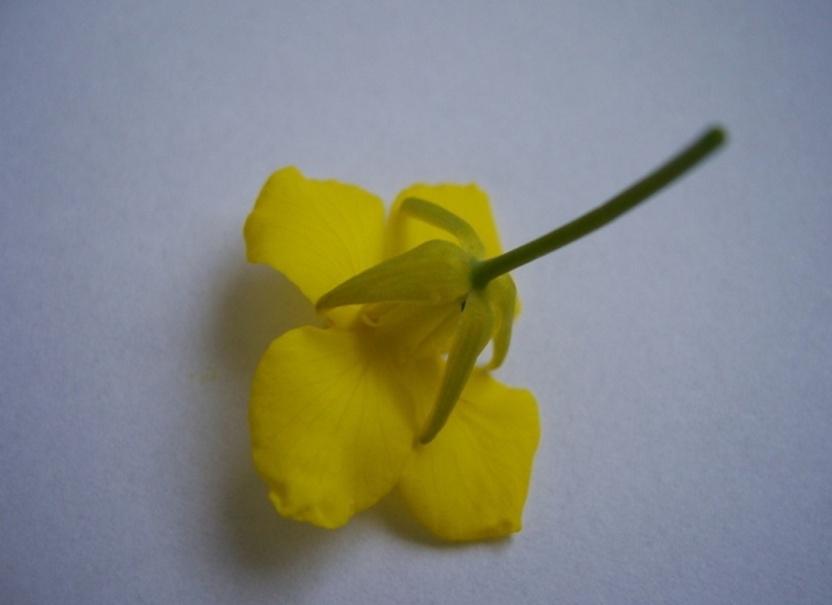**květní obaly** – rozlišené – **koruna a kalich** (prvosenka)nebonerozlišené – **okvětí** (tulipán)

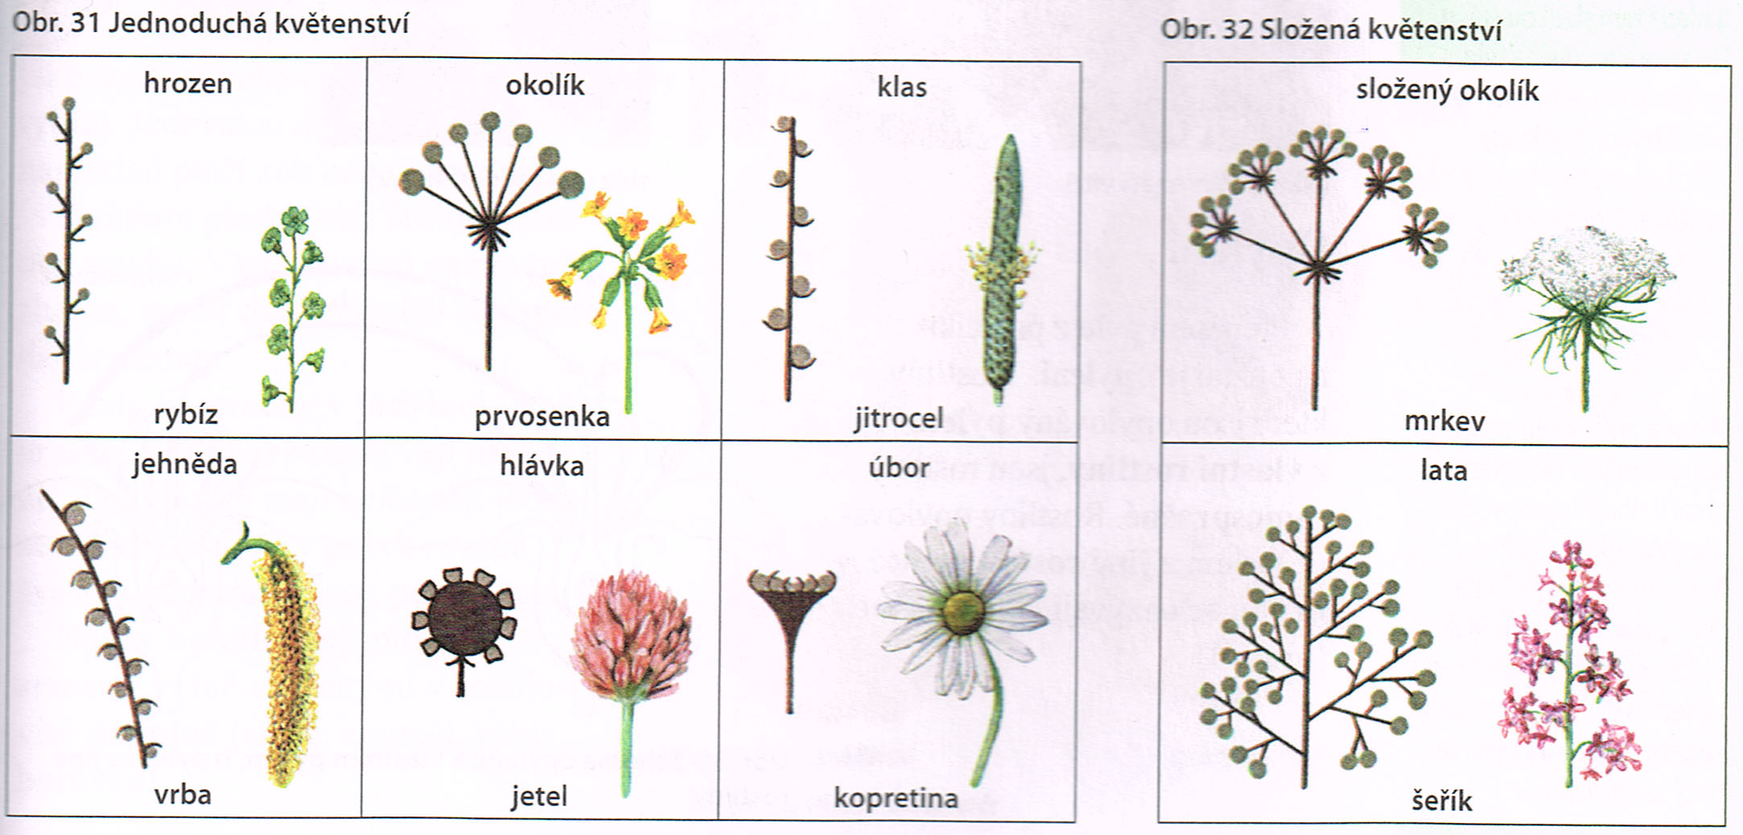**Květenství** – seskupení několika květů na stonku

**Pohlavní rozmnožování – opylení a oplození**

**Opylení** – přenesení pylu z prašníku na bliznu, může být provedeno hmyzem, větrem, vodou

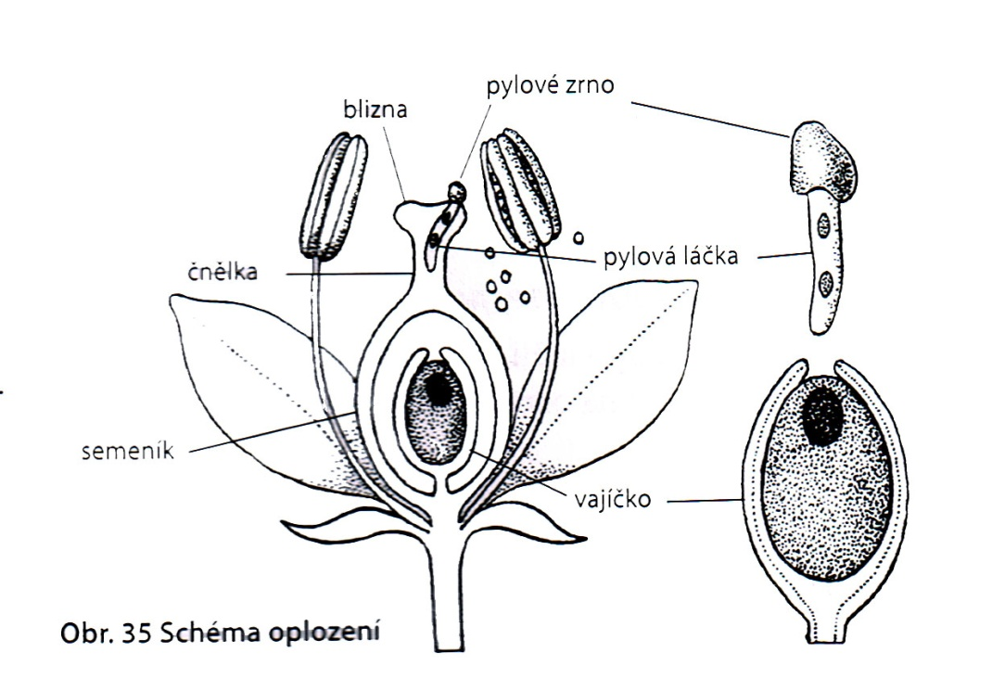**Samosprašné rostliny** – opylovány pylem z vlastní rostliny  
**Cizosprašné rostliny** – opylovány pylem z jiné rostliny téhož druhu

**Oplození**

* pylové zrno, které se dostalo na bliznu, klíčí
* vyroste z něj pylová láčka, která prorůstá čnělkou do semeníku, pronikne do vajíčka
* pohl. buňka z pylové láčky splyne s vajíčkem – oplození
* z oplozených vajíček vznikají semena, ze semeníku plod